 | ZELATOR  maj 2021 www.zr.diecezja.pl | 46

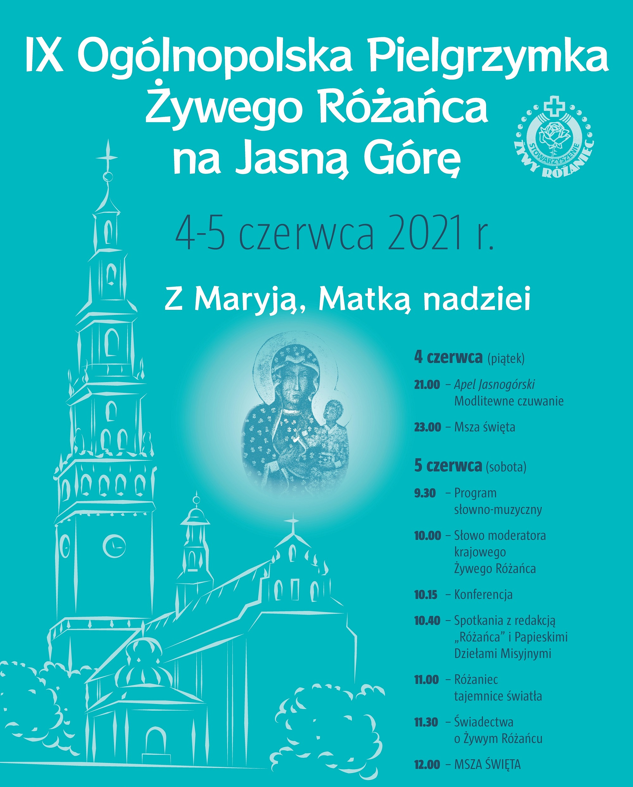

Z Maryją, Matką Nadziei
Temat tegorocznej pielgrzymki został wyrażony słowami: „Z Maryją, Matką Nadziei”. Prosimy Ją o umocnienie naszej nadziei. Dnia 20 czerwca 2020 roku papież Franciszek zdecydował o włączeniu tego wezwania do litanii loretańskiej.
Zostało ono tam zamieszczone po wezwaniu „Matko Kościoła”. Jest poprzedzone innym nowym wezwaniem „Matko miłosierdzia” oraz istniejącym wcześniej „Matko łaski Bożej”. Przekazywanie członkom Kościoła darów miłosierdzia, łaski i nadziei jest nie tylko zwykłym obdarowaniem, lecz także zrodzeniem. Macierzyństwo Maryi wobec Ludu Bożego oznacza Jej autentyczny udział w przekazywaniu Bożego w czasie chrztu świętego. Zbawiciel zawierza Maryi każdego człowieka mówiąc: „Oto syn Twój” i do każdego zwraca się słowami: „Oto Matka twoja”. Maryja uczestniczy w przekazywaniu życia Bożego człowiekowi. Uczestniczy na sposób macierzyński. Wezwania litanii loretańskiej mówią, że jest Matką miłosierdzia, Matką łaski Bożej i Matką nadziei. Wskazują na istotne cechy ofiarowanego nam życia Bożego, jakimi są miłosierdzie, łaska i nadzieja.
Św. Piotr Apostoł pisze: „Niech będzie błogosławiony Bóg i Ojciec Pana naszego Jezusa Chrystusa. On w swoim wielkim miłosierdziu przez powstanie z martwych Jezusa Chrystusa na nowo zrodził nas do żywej nadziei” (1 P 1,3). Maryja jest Matką nadziei, gdyż uczestniczy w zrodzeniu nas przez Boga do żywej nadziei. Człowiek, który nie ma nadziei, jest wpół umarły. Gdy odzyskuje nadzieję, na nowo się rodzi. Modlimy się więc: Maryjo, Matko nadziei, módl się za nami.

Z historii różańca
W kilku ostatnich numerach „Zelatora” przypomniane zostały niektóre wydarzenia z życia założycielki Żywego Różańca, Służebnicy Bożej, Pauliny Jaricot. Popatrzmy jeszcze na jej szczególne doświadczenie choroby oraz ostatnie dzieła przez nią podejmowane.

Choroba i cudowne uzdrowienie
W wieku trzydziestu lat Paulina doznaje ciągłych bólów serca z powodu tętniaka, który powodował poważne problemy z krążeniem: „Zawieszona między życiem a śmiercią jest prawie gotowa pragnąć końca swojej udręki. Konieczna w tej sytuacji okazuje się hospitalizacja […]” (Biografia, s. 196). Intensywne leczenie chwilowo pomaga, ale niedługo potem problemy powracają z jeszcze większą intensywnością: „Lekarze obawiając się nowego ataku choroby i ryzyka uduszenia, proponują wykonanie dwóch zewnętrznych otworów w celu ułatwienia odpływu krwi i odsunięcia chwili śmierci. [...] Co chwila zdaje się, że Paulina umiera, żeby potem odżyć i odżywa, żeby na nowo umierać. Zmuszona do bezruchu na skutek nadmiernego rozszerzenia mięśnia sercowego doświadcza, jak zwykła czynność oddychania zamienia się w prawdziwą mękę: tylko myśl o podobieństwie do Ukrzyżowanego trzyma ją przy życiu. Wie, że każdy ruch, nawet najmniejszy mógłby spowodować u niej przerwanie zablokowanych naczyń” (Biografia, s. 215-216).
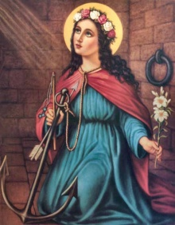
W tej sytuacji Paulina modli się do św. Filomeny i stan zdrowia na jakiś czas się poprawia. Postanawia pojechać do Mugnano, gdzie jest sanktuarium św. Filomeny. Jedzie, siedząc na krześle, gdyż nie może chodzić. Jest coraz słabsza. Na miejscu wydaje się, że następuje agonia. Po przyjęciu Komunii Świętej osuwa się z krzesła na ziemię. Zgromadzeni podnoszą ją, a ona z największą uwagą wpatruje się w miejsce, gdzie stoi urna ze szczątkami świętej Filomeny. Gdy następuje błogosławieństwo Najświętszym Sakramentem Paulina zaczyna się ruszać i wstaje o własnych siłach. Zostaje uzdrowiona. Wybiera więc św. Filomenę na patronkę Żywego Różańca i układa do niej modlitwę:
„Droga Filomeno! Liczne narody cię przyzywają ze względu na otrzymane łaski, a twoje imię ożywia w duszach słodką nadzieję. Najukochańsza orędowniczko, okaż swoją moc i przyjdź nam z pomocą. Spraw zwłaszcza, hojna dziewico i nieustraszona męczennico, abyśmy rozważając tajemnice wiary, jak Ty, nasza czcigodna Matko, pozostali wierni Jezusowi Chrystusowi aż do śmierci. Amen”.

Troska o sprawy społeczne
W dalszych latach swojego życia Paulina nieustannie wspiera rozwój Żywego Różańca, ale podejmuje również inne dzieła. Najbardziej angażuje się w pomoc robotnikom, którzy byli wykorzystywani przez przedsiębiorców. Chce stworzyć fabrykę, w której pracownicy będą dobrze traktowani, a praca sprawiedliwie wynagradzana. Inwestuje w to dzieło swoje zasoby finansowe. Niestety zostaje oszukana przez ludzi, którym zaufała. Popada w długi i ostatnie lata swego życia spędza w wielkim ubóstwie i poniżeniu, doświadczając odrzucenia i niesłusznych oskarżeń.
Trwa do końca w zjednoczeniu z Jezusem ukrzyżowanym i Jemu całkowicie zawierza wszystkie sprawy swego życia. „Zanim zacznie się agonia, Paulina znajdzie jeszcze siłę, żeby zanucić: «Nieśmy krzyż, nieśmy krzyż, z miłością i z odwagą…». I prawdziwie go niesie, dzieląc z «tak» Maryi na ustach, cierpienia papieża i całego Kościoła. Nie przestaje ponawiać swojej ofiary, wyrażając ją wyraźnie: «Matko! O Matko moja! Jestem cała Twoja»” (Biografia, s. 342-343). Kończy swoją ziemską pielgrzymkę 9 stycznia 1862 roku.

Modlitwa Służebnicy Bożej
„O krzyżu! Z którego wytrysnęły wszystkie dobra duchowe, tylko w tobie mogą mieć źródło wszelkie dzieła ukierunkowane na zbawienie duszy. Ty jesteś główną monetą, którą Boski Architekt posługuje się przy budowie dzieł swojej chwały; ty jesteś formą, która służy do odróżnienia złota prawdziwej miłości od fałszywego metalu ludzkich knowań. A jeżeli zgroza scen z Kalwarii przeraża nas; kiedy przewidujemy, że niegodziwcy przywłaszczą sobie Twoje dzieła, wiara mówi nam, że jeśli złorzeczenia pochodzące z ziemi dosięgną Tego, który wisi na drzewie, niejako dla wynagrodzenia obfite błogosławieństwa spływają z nieba na dzieła, które zakładane są u stóp krzyża. [...]
Ach! Panie, pozwól zatem, żebym powiedziała w moim zagubieniu: «Pokładam nadzieję w Panu, a jeżeli On też mnie uśmierci, ja nadal będę w Nim pokładać nadzieję». Pozwól mi wierzyć, że nie wszystko jest stracone, nawet jeżeli nie dysponuję już środkami ludzkimi, jeżeli niebezpieczeństwa usilnie mnie szturmują i jeżeli ze wszystkich stron słyszę napomnienia. Panie, jeśli Ty jesteś ze mną, niczego nie straciłam, gdyż Ty sam możesz sprawić, że te kamienie staną się synami Abrahama. Czasami zło krzyczy głośniej od mojej wiary i obawiam się widoku nieprzyjaciół, którzy mnie prześladują, przyjaciół, którzy ganią moją nadzieję, krewnych i sąsiadów, którzy odwracają ode mnie swoją troskliwość w obawie, że mogłabym zwrócić się do nich z prośbą o pomoc lub pocieszenie, mimo to wiara zawsze przychodzi mi z pomocą właśnie wtedy, kiedy wszystko wydaje się stracone” (Biografia, s. 341).
Adres do korespondencji: „Żywy Różaniec”, Kuria Metropolitalna, ul. Franciszkańska 3, 31-004 Kraków. Strona internetowa: www.zr.diecezja.pl Redaktor: Ks. Stanisław Szczepaniec.

